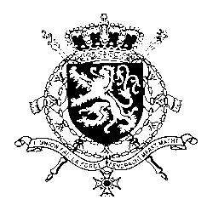
Représentation permanente de la Belgique auprès des Nations Unies et auprès des institutions spécialisées à Genève

WG UPR – Benin
Belgian intervention
26th January 2023

Monsieur le Président,

La Belgique souligne les progrès importants réalisés par le Bénin et la mise en œuvre des recommandations formulées lors du 3e cycle de son Examen Périodique Universel. Elle salue particulièrement la création officielle de la Commission béninoise des droits de l’Homme et l’adoption de la Constitution modifiée qui abolit la peine de mort.

La Belgique souhaiterait formuler les recommandations suivantes au Bénin:

R1. Veiller à l’application des lois relatives à la santé sexuelle et reproductive ;
R2. Assurer la formation spécialisée du personnel soignant des centres de santé, des médecins, des assistants sociaux, des officiers de police judiciaires, des juges et magistrats directement impliqués dans la prise en charge des violences basées sur le genre, et ce, sur l’ensemble du territoire du pays ;
R3. Garantir le droit à la liberté d’expression, en particulier des journalistes, et garantir la liberté de réunion pacifique conformément au Pacte international relatif aux droits civils et politiques

Je vous remercie, Monsieur le Président.

